Testing Aplikasi

1. Dialog Confirm halaman checkout

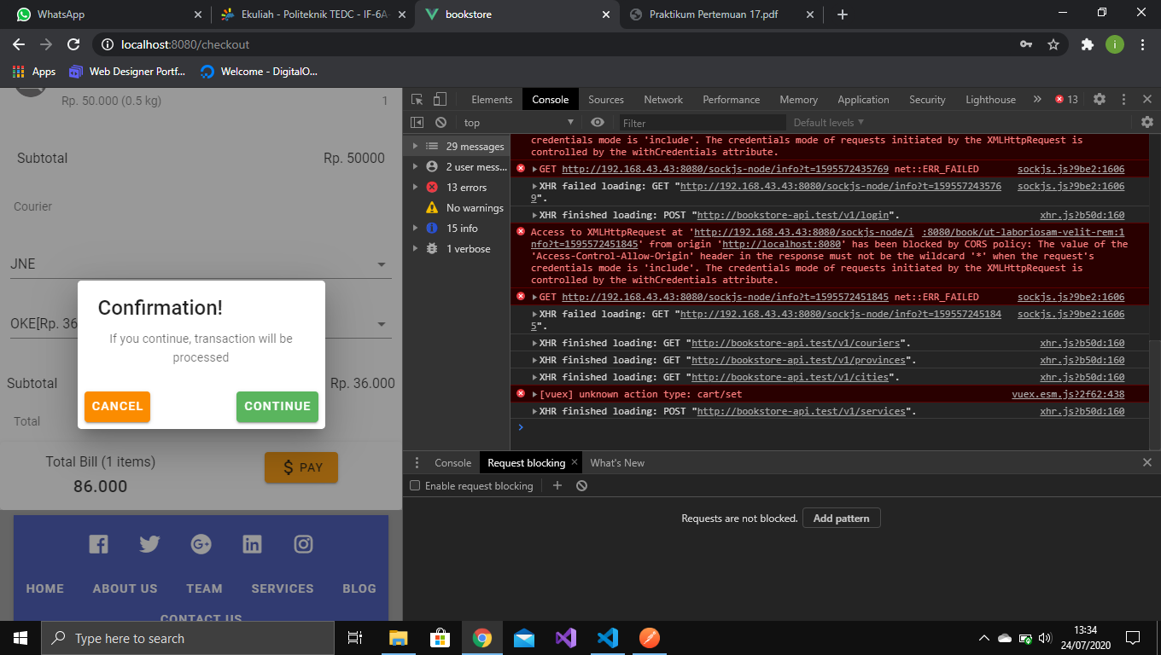

Apabila di klik confirm maka akan redirect ke halaman payment

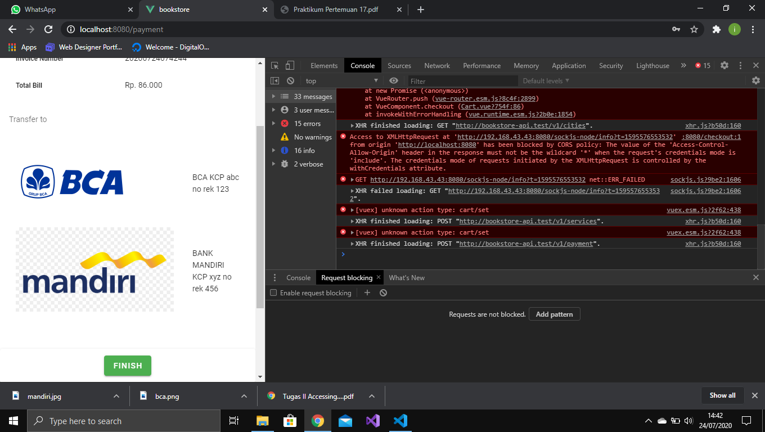

Apabila di klik finish maka akan redirect ke halaman home

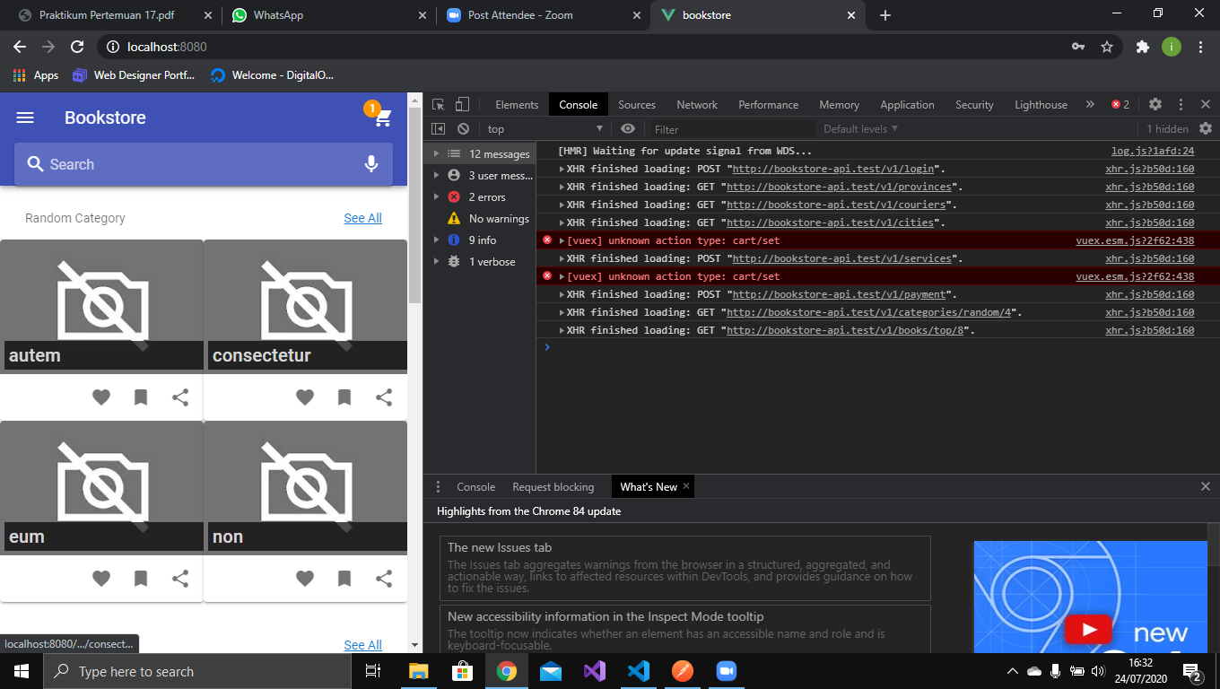

2. Halaman Profile

Apabila di klik sidebar maka akan muncul link ke halaman profile namun user harus login terlebih dahulu

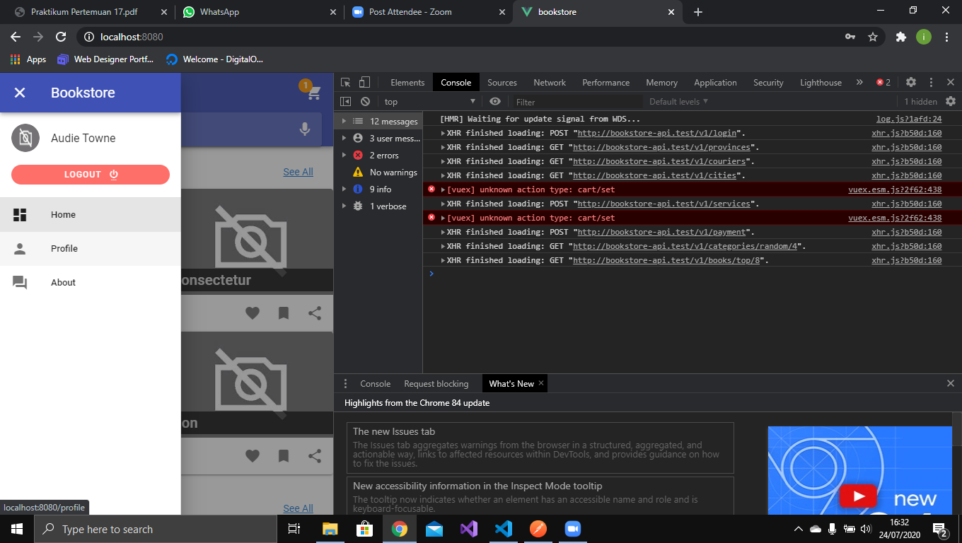

Apabila di klik profile maka akan redirect ke halaman profile

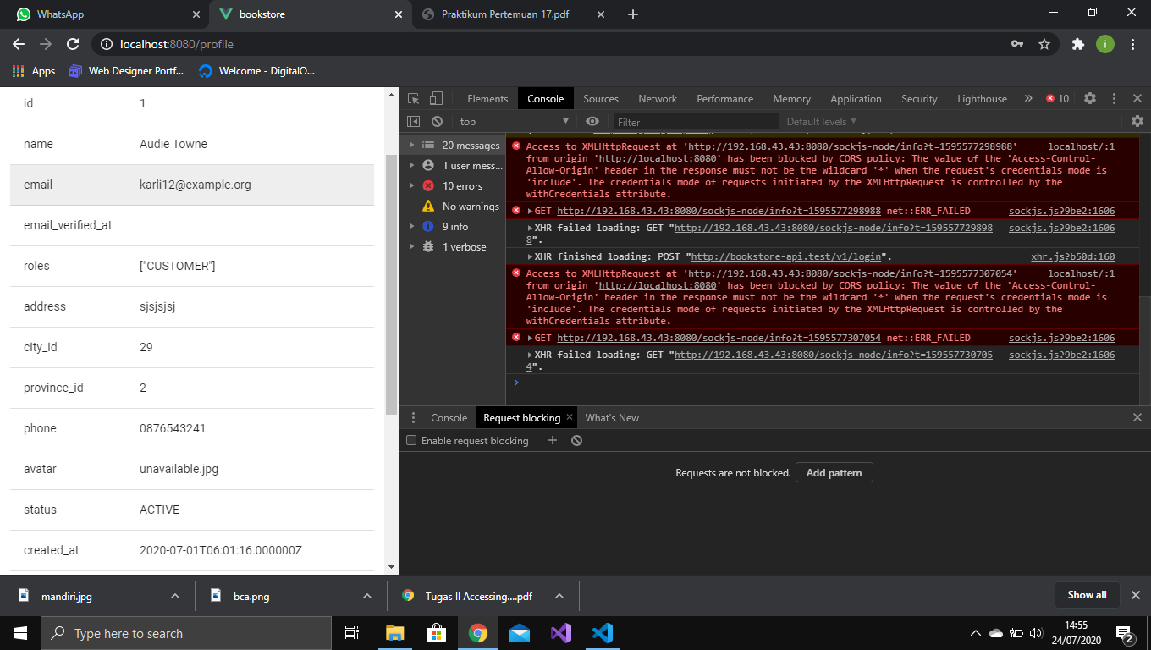

Tampilan halaman profile

3. Halaman My Order

Apabila di klik sidebar maka akan muncul link ke halaman My Order namun user harus login terlebih dahulu

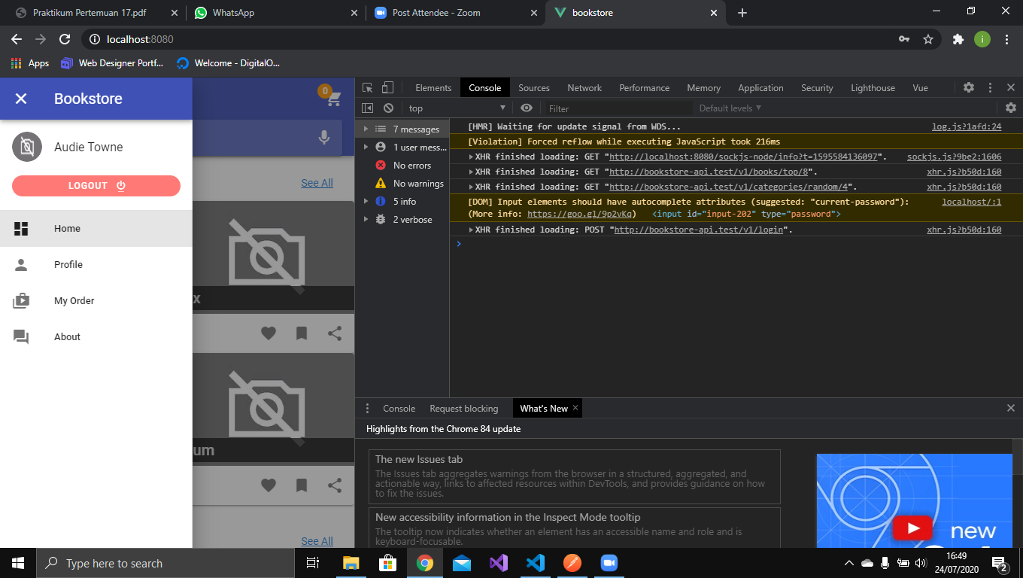

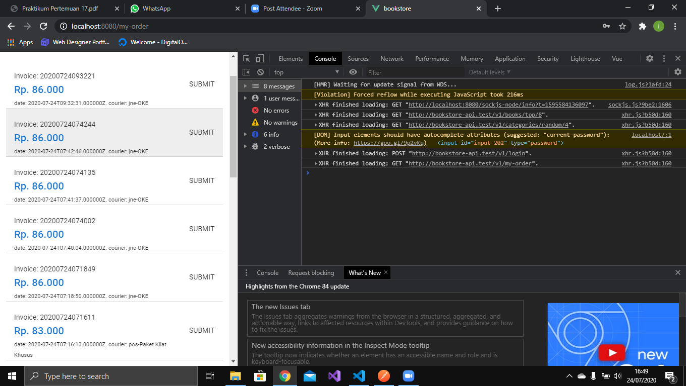

Tampilan halaman MyOrder

Apabila belum login maka sidebar tidak akan ada link ke halaman profile maupun ke halaman myorder

